Словообразование в немецком языке

Всем, кто изучает немецкий язык, необходимо разбираться в словообразовании. Порой незнакомое слово легко понять, зная значение корня и понимая характерный оттенок, который может придать суффикс или приставка. Одними из самых важных способов словообразования в немецком языке являются префиксация и суффиксация. Наиболее распространенные приставки при образовании имен существительных:
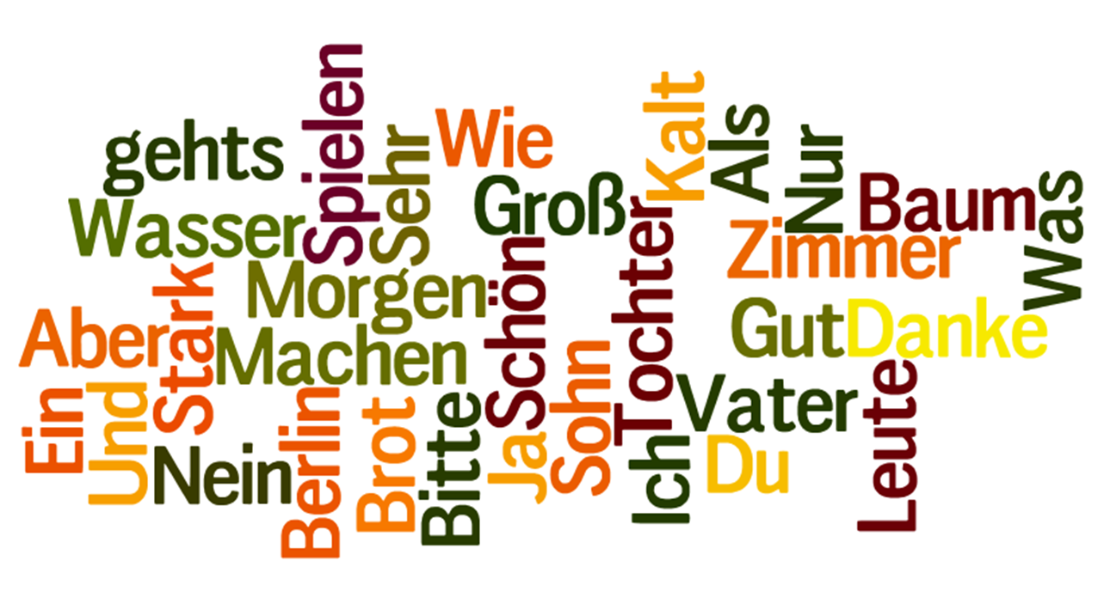un-,miss-,ur-, erz-, ge-. un- образует, прежде всего, антонимы к ряду существительных: Ungeduld, Unruhe, Unfall существительные с miss- выражают понятие чего-либо неудавшегося, плохого: Missernte, Missheirat; соединения с основой, выражающей положительное качество или явление, носят характер антонимов, как и соединения с un-: Misserfolg, Missgunst чаще всего ur- обозначает нечто древнее, первоначальное: Urzeit, Urwald, Urmensch erz- обозначает высший ранг или сан: Erzbischof, Erzherzog; или усиливает названия, имеющие отрицательный характер: Erznarr ge -: - существительные мужского рода, служащие наименованиями людей: der Gemahl, der Geselle - существительные среднего рода с коллективным значением: das Gebirge, Gemüse, Gebüsch - отглагольные существительные среднего рода, обозначающие повторяемость действия: das Geschwätz, Gebrüll anti- выражает противоположность или противодействие: Antifaschist, Antidemontage neo- имеет значение "новый": Neokantianer. Суффиксы имен существительных мужского рода: -er (образует наименования лиц различных категорий, названия предметов) Fischer, Schüler, Berliner -ler (Tischler), - ner, -aner,-enser, -ling (Liebling) -e (Russe), -el, -ing, -rich, -bold, -ian также интернациональные суффиксы -ist, -ant, -ent, -ier, -eur, -ieur, -or, -ismus.
Суффиксы имен существительных женского рода: -in, -schaft, -heit, -ei, -e, -de, -t интернациональные суффиксы-ie, -ei, -tion, -ur, -ion, -age, -ta't, -ung. Суффиксы имен существительных среднего рода: -chen, -lein (выражают всевозможные оттенки уменьшительности), -tum интернациональные -ment, -at, -um, -ium
Суффиксы имен существительных среднего и женского рода: -nis, -sal, -sel. В словообразовании прилагательных участвуют те же именные префиксы, что и в словообразовании существительных: un-,miss- (имеют отрицательное значение),ur-, erz- (усилительное значение) un-: ungut, unschwer, unheilbar miss-: misstreu, missvergnugt ur-: urverwandt, urgermanisch, uralt erz-: erzfaul, erzdumm.
Словообразовательные суффиксы имен прилагательных: -ig: blutig, salzig, vorsichtig -isch: kindisch, irdisch, russisch, politisch -en: служит для образования прилагательных из вещественных существительных: eichen, golden -lich: mennlich, personlich -sam: значение "соответствующий, достойный", характерное качество, склонность, способность к чему-л. wundersam, furchtsam, langsam -bar: обычно имеют пассивное значение sonderbar, vergleichbar, erreichbar -haft: может иметь значение "имеющий, обладающий" fehlerhaft, zweifelhaft; "подобный, сходный" frauenhaft, schülerhaft
Словообразование глаголов Префиксация играет в глагольном словообразовании большую роль, чем суффиксация. be-: bedecken, begrüßen, bestellen ver-: vertreten, verschlagen, verlaufen er-: erstaunen,erzittern ent-: entdecken, entkommen ab-: abhangen, abatmen an-: anarbeiten, anhaben auf-: aufbauen, aufbereiten miss-:misslingen, missfallen ein-: einsteigen, einbilden суффиксы: -er(n), -el(n), -ig(en), -s(en), -ier(en), -sch(en), -z(en), -tsch(en), -ch(en) -er: flimmern, schlafern -el: husteln,lächeln -ig: endigen, schädigen piepsen, knirschen,lechzen, platschen, schnarchen diskutieren,signalisieren. Образование наречий при помощи суффиксов -s: tags, rechts, abends -ens: wenigstens, bestens -lings: blindlings -warts: südwerts,rückwerts.

